Развитие познавательного интереса у детей
посредством технологии «Река времени»

Дети живут своими представлениями о добре и зле,
чести и бесчестии, человеческом достоинстве;
у них свои критерии красоты,
у них даже свое измерение времени:
в годы детства день кажется годом,
а год – вечностью.
В.А. Сухомлинский
В настоящее время педагогические коллективы дошкольных образовательных учреждений интенсивно внедряют в работу инновационные технологии. Поэтому основная задача педагогов дошкольного учреждения – выбрать методы и формы организации работы с детьми, инновационные педагогические технологии, которые оптимально соответствуют поставленной цели развития личности. Современные педагогические технологии в дошкольном образовании направлены на реализацию государственных стандартов дошкольного образования.
К старшему дошкольному возрасту познавательно-исследовательская деятельность вычленяется в особую деятельность ребенка, в которой он получает возможность впрямую удовлетворить присущую ему любознательность: узнать новое о мире, понять, как устроены вещи упорядочить свои представления о какой-либо сфере жизни.
Одним из средств этого развития познавательного интереса является технология «Река времени», которая является одной из форм познавательно - исследовательской деятельности детей дошкольного возраста. Вопросами изучения данной технологии в теории занималась Надежда Александровна Короткова. Однако, выявлена проблема определения действенных педагогических условий развития познавательного интереса у дошкольников посредством технологии «река времени».
Технология носит инновационный характер, т.к. в системе работы используются нетрадиционные методы и способы развития познавательной активности и исследовательской деятельности детей: работа с пособием-панно «река времени», рассказ и обсуждение подкрепляется не только иллюстрациями, но и реальными старинными вещами, которые можно исследовать, попробовать в действии.
Существует много методик изучения временных промежутков и изменения образа и предназначения тех или иных вещей, но игра – путешествие является наиболее актуальным методом. Использование подобных игр позволяет детям чувствовать себя раскованнее, смелее, непосредственнее. Развивает воображение, дает полную свободу для самовыражения, способствует формированию пытливости ума, познавательной инициативы, умению сравнивать (различать и объединять) вещи и явления.
Технология «Река времени» направлена на упорядочение временных отношений (представления об историческом времени – от прошлого к настоящему на примерах материальной цивилизации, а также собственной линии жизни ребенка, истории своей семьи). Она осуществляется поэтапно:

Алгоритм технологии «Путешествие по «реке времени»
Этапы | Последовательность действий
Шаг 1. Постановка цели исследования (узнать) | Обсуждение реального или вымышленного события Актуализация культурно-смыслового контекста, наводящего детей на постановку вопросов, проблем, касающихся определенной темы.
Шаг 2. Обсуждение идей, предположений детей и взрослого по поводу возникших вопросов, проблем | Анализ-сравнение, активное обсуждение демонстрационного иллюстративного или предметного материала
Шаг 3. Анализ-сравнение, активное обсуждение демонстрационного иллюстративного или предметного материала. | Работа в подгруппах: сортировка и закрепление мелких иллюстраций на панно «река времени»
Шаг 4 Предметно-символическая фиксация связей и отношений между обсуждаемыми предметами, явлениями  . | Сборка общей таблицы, сопоставление результатов исследования
Шаг 5. Практическая работа детей | Вывешивание таблицы на стене группового помещения
Шаг 6. Практическая работа детей | Дополнение таблицы детьми в самостоятельной деятельности. Предложение детям предметного материала, обеспечивающего продолжение исследования в свободной деятельности.
Шаг 7 Практическая работа детей | Карта-панно, опредмечивающая метафору «река времени», символизирует линейное движение исторического времени: от прошлого к настоящему. Это длинный бумажный лист размером 50х160 см или 60х180 см), на котором полосой синего цвета (во всю длину) обозначена «река времени»
Шаг 8. Рефлексия | Совместное определение перспективы развития проекта
Актуальность в том, что данная продуктивная деятельность с использованием различных видов деятельности является наиболее благоприятной для познавательного развития детей. Занимаясь исследовательской деятельностью, ребенок не только овладевает практическими навыками использования вещей, но и узнает их историю, расширяет кругозор, развивает зрительную память и воображение, приучается творчески мыслить, анализировать и обобщать.
Введение данной технологии в образовательный процесс целесообразно, т.к. способствует познавательному развитию, развитию активного словаря, а также образному представлению о времени.
Впервые эта технология предложена Н. А. Коротковой, как одна из форм познавательно-исследовательской деятельности детей старшего дошкольного возраста. Путешествие по «реке времени» не преследует цели снабдить детей детальными историческими сведениями.
Основной развивающей задачей исследований - путешествий - является освоение временных отношений (представлений об историческом времени – от прошлого к настоящему)
Эта задача указана во всех ныне действующих примерных основных общеобразовательных программах дошкольного образования. Путешествия «по реке времени» – одна из наиболее интересных и доступных игровых форм её реализации.
Дидактическое пособие «река времени» – это длинный бумажный лист, на котором полосой синего цвета во всю длину обозначена река.
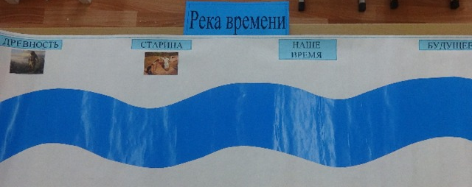

Вдоль «реки времени» намечаются несколько «остановок», с нестрогими, интуитивно понятными детям названиями. К примеру: - «древность» - «старина» - «наше время». «Древность» – это эпоха древнего мира первобытных людей; «старина» – примерно мир средневековья и чуть позже, «наше время» - современный мир.
На панно заранее наклеиваются небольшие иллюстрации (размером примерно в половину стандартного листа формата А4 — «метки» каждой остановке во времени. Такими символами - «метками» являются изображения человека в типичной для исторической эпохи среде (например, кочевники у костра и шалаша, жители средневекового города-крепости, обитатели современного города). Возможны и другие метки символы – может жилища или еще что-то характерное для определенной исторической эпохи.
В начале года, на первом игровом мероприятии демонстрируется заготовленное панно с первоначальными «метками» остановок и предлагается попутешествовать в прошлое по «реке времени», задавшись вопросом: «Что бы мы там увидели? »
Начинается работа с самого доступного для дошкольника — обсуждения. Из множества небольших иллюстраций-вырезок взрослый и дети выбирают подходящие и наклеивают на соответствующих «остановках», дополняя первые лаконичные «метки».
Подгруппы детей могут рассредоточиться, а потом вновь объединится за «круглым столом» для сборки панно, окончательного обсуждения, сопоставления результатов исследования.
Панно «река времени» должно быть «открыто» для дополнения – в свободной самостоятельной деятельности детей, активизировать их. При этом оно должно быть мобильно: на очередном занятии надо иметь возможность снять её со стены и использовать для дальнейших «исследований».
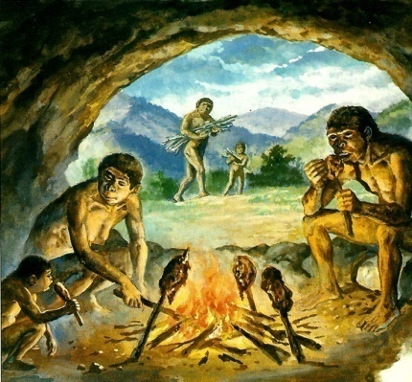
Остановки на «реке времени» от мероприятия к мероприятию обживаются — заполняются соответствующим иллюстративным материалом. Где это возможно, рассказ и обсуждение следует подкрепить не только иллюстрациями, но и реальными старинными вещами, которые можно исследовать, попробовать в действии (например, определить, удобно ли было пользоваться для письма гусиным пером или ручкой с пером с чернилами). Такие картины-иллюстрации размером примерно в стандартный лист бумаги (формат А4) используются многократно.
Также понадобятся аналогичные по тематике (но в большем количестве и разнообразии) одноразовые картинки - «метки» для наклеивания на панно (размер картинок примерно 6 х 8 см или 7 х 10 см).
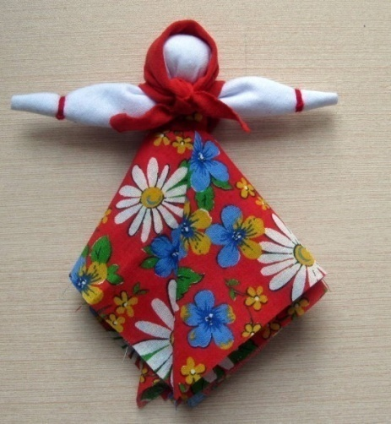
Как показал опыт, этого достаточно, чтобы дать понять дошкольникам, что когда-то жизнь человека была совершенно иной, что рукотворный мир изменялся со временем от простого - к сложному. Намеченные условные «остановки» как раз позволяют ребенку почувствовать эти существенные различия. Если же у детей возникают вопросы по поводу каких-либо исторических реалий, можно предложить дополнительные «остановки» (например, найти место на «реке времени» для великих культур древнего мира).
Решение образовательных задач предусматривает:

организацию развивающей среды, стимулирующей познавательную активность ребенка;

опору на природную детскую любознательность;

опору на такие виды познавательной активности, как наблюдение, экспериментирование, познавательное общение ребенка, самостоятельная, совместная исследовательская деятельность;

поощрение познавательной инициативы ребенка - детских вопросов, рассуждений, самостоятельных умозаключений, уважительное к ним отношение;

предоставление информации из разных областей культуры в интегрированном виде, посредством вовлечения детей в интересные и специфичные для них виды деятельности.

Детям предлагается доступный, наглядный, эмоционально – насыщенный материал по трем эпохам «древность» - это эпоха древнего мира первобытных людей; «старина» - мир средневековья и «наше время»- современный мир.
Подбор методов и приемов основывался на следующих принципах:

Чтобы предлагаемый материал был доступен и интересен дошкольникам, используются следующие методы:

Словесный метод. Рассказ, беседы, чтение, объяснения, уточнения, пояснения, вопросы поискового характера, использование грамзаписей.
Этот метод помогает лучше осмыслить жизнь того времени, с которым знакомятся дети, способствует выражению своей точки зрения, развивает память, кругозор, речь, словарный запас.

Наглядный метод.
а) Рассматривание сюжетных и предметных картинок, иллюстраций.
б) Схемы, модели, алгоритмы, знаки, таблицы. Использование видеофильмов и диафильмов, показ слайдов-презентации.
в) Составление и оформление макетов.
Данный метод способствует развитию эмоционального отклика, яркому восприятию, умению выражать свои чувства и мысли.

методы

Практический метод. Экспериментирование, опыты, изготовление поделок, знакомство со способами действия.

Игровой метод. Дидактические, сюжетно-ролевые, режиссерские, подвижные игры, игры на развитие умственной компетенции.

Для проведения игр – путешествий в течение учебного года используется время непосредственно образовательной деятельности (ОО «Познавательное развитие»), и время, отведенное на образовательную деятельность в режимных моментах, чаще всего во вторую половину дня (ОО «Социально-коммуникативное развитие», «Художественно-эстетическое развитие»).
Опыт работы показывает, что технология «путешествие по реке времени» дает положительные результаты в познавательном развитии детей, а образное представление о времени через пособие-панно «река времени» способствует развитию исследовательской деятельности дошкольников. Ребенок дошкольного возраста познает окружающий мир в процессе любой своей деятельности. «Островки» познавательно-исследовательской деятельности сопровождают игру, продуктивную деятельность, вплетаясь в них в виде ориентировочных действий, опробования возможностей любого нового материала.
Дети стали более открытыми, самостоятельными. Задают вопросы на интересующие их темы. Могут наблюдать, сопоставлять, анализировать, комбинировать.
В процессе познавательно-исследовательской деятельности у ребенка развивается речь, пополняется пассивный и активный словарь.
То, что будет дальше в этой жизни – ребёнок увидит и узнает сам. Но, каждому ребёнку безумно интересно увидеть, что же было, когда его не было?! Каким же увлекательным покажется ему путешествие по «Реке времени»!

